TUTORIAL :

1. Masukan nama file :

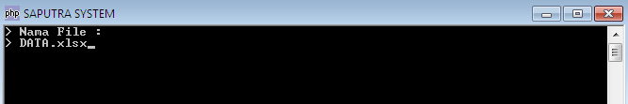

1. Pastikan hasil nya seperti ini.

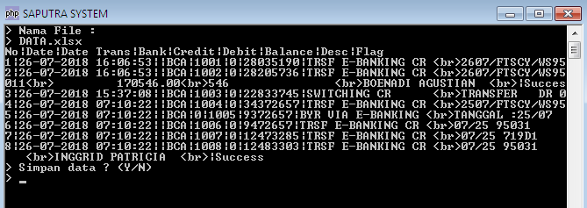

1. Ketikan y ata Y untuk proses lanjut

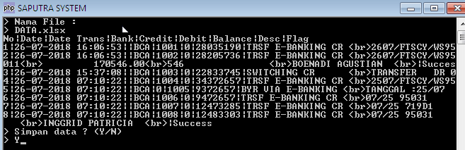

1. Masuk kode akun untuk di olah (contoh 111501 : Mandiri \*\*\*\*\*\*\*789)

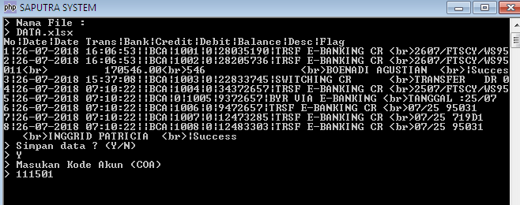

1. Tampilan proses pengiriman data

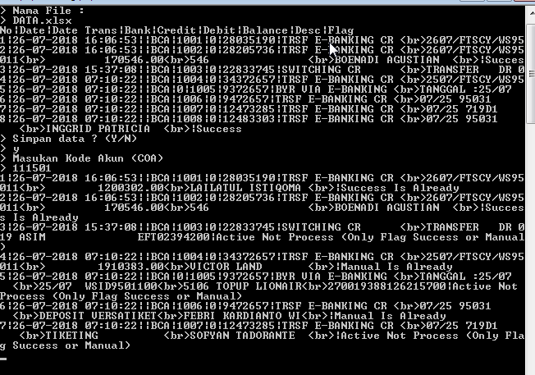

Note :

1. Is Already : Data sudah ada sebelumnya
2. Done : Data sudah dikirim
3. Not Process (Only Success or Manually) : Hanya bisa untuk yang berhasil deposit
4. Not Process (Only Deposit Agent) : Hanya bisa untuk deposit agent saja